computer programming 과제 #00

학번 : 201304291

이름 : 김나연

문제 1

최댓값 최솟값 구하기

소스 코드 및 알고리즘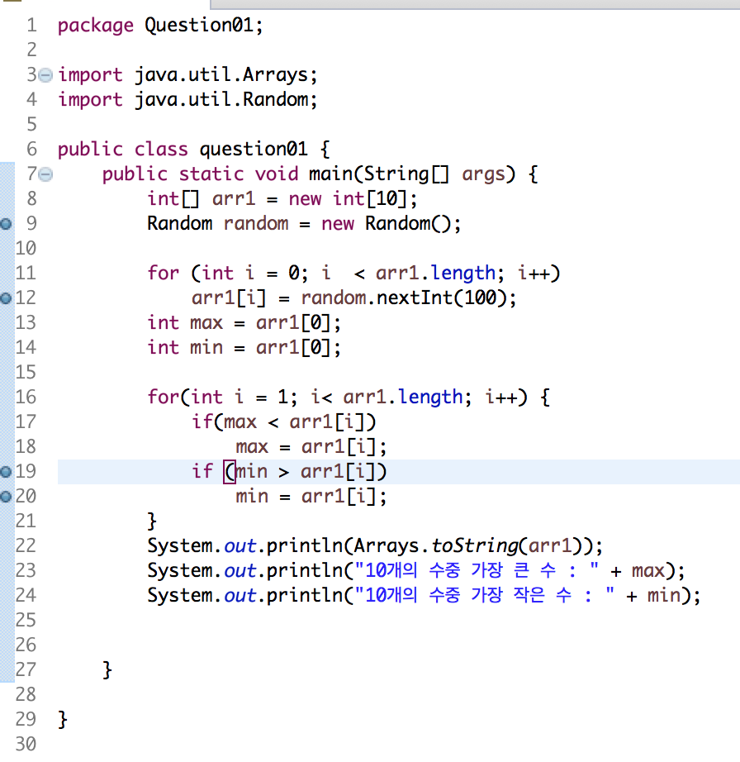

설명

: 이번 문제는 배열에 난수를 입력받아 최대 값, 최소 값을 구분 하는 것은 어렵지 않다. max, min에 배열의 첫 번째 원소의 자료를 지정한 다음에 배열의 원소들을 하나씩 비교하면 된다. 하지만 여기서 중요한 것은 max와 min의 변수 선언 위치이다. 처음에 선언하면 max는 상관 없지만 min값이 계속 0이 나올 수 있기 때문이다.

결과 창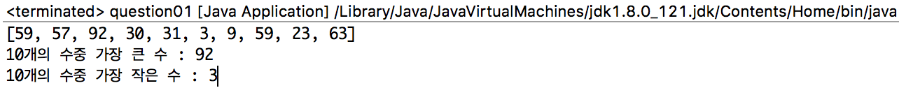

결과 값 분석

: max와 min의 변수 선언 때문에 신경 쓰였지만 디버깅하면서 확인 하면서 돌리니 찾기가 쉬웠다.